**Resumen de noticias económicas tras las PASO**

Tras el resultado de las elecciones Primarias abiertas simultáneas y obligatorias, se produjo una importante corrida cambiaria. La idea tras este acontecimiento, es llevar al ciudadano a pensar que se “equivocó” votando como lo hizo. Hasta el propio presidente lo dijo de manera clara, planteando que era un paso atrás, y que para “el mundo” el kirschnerismo no tiene credibilidad.

Posteriormente, el presidente se disculpó con el electorado y tras algunos gestos de cordura por parte de este, y las palabras del “virtual Presidente electo” (aunque legalmente no sea tal), planteando la continuidad de los pagos, sin ningún tipo de quita, ni reestructuración, los mercados cambiario y bursátil se recuperaron fuerte, aunque de manera marginal.

**Mercado de Deuda**

En el siguiente gráfico publicado en Bloomberg, se observa la tremenda caída en el bono a 100 años, que duró tres días, tras las votaciones primarias, pasando de niveles de 75 centavos por dólar a alrededor de 45 centavos por dólar para el miércoles último. Hubo dos días de recuperación. En el día de hoy (lunes 19/08/19), los mercados se mantuvieron cerrados en Argentina, pero no así en el exterior. Los papeles argentinos volvieron a deslizarse hacia abajo, de manera importante, tanto en lo que respecta a Bonos como a los ADR´s de empresas argentinas.

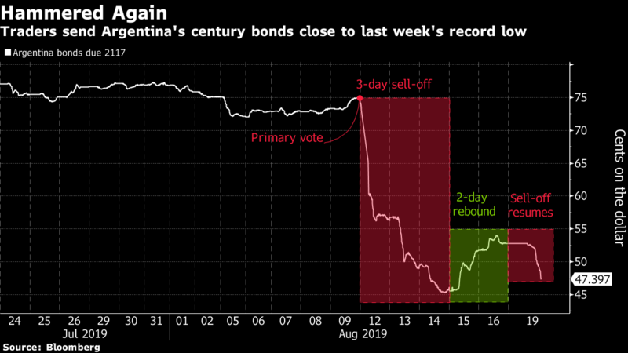

Al cierre de la semana pasada, la calificadora de riesgo Fitch recortó la calificación de la deuda Argentina a CCC desde B. De esta forma los bonos argentinos pagan una tasa superior a la de Zambia o Congo.

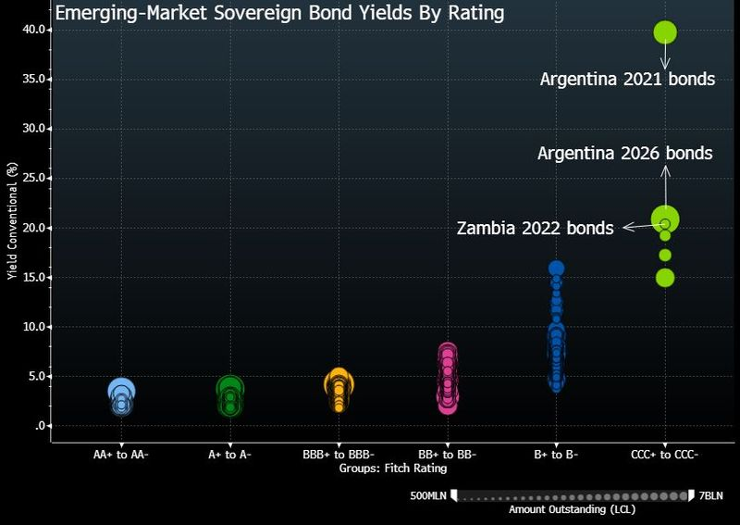

De acuerdo a los CDS (Credit Default Swap), las probabilidades de Default en los próximos 5 años se encuentra en niveles de 86%. Por otra parte, en el periodo Agosto-Diciembre del presente año hay vencimientos en moneda extranjera por USD 13.637 millones. Si bien parte de estos se encuentran en poder de Organismos del Estado y/o Internacionales serian o bien refinanciados o bien reemplazados por nuevos préstamos, existen riesgos crecientes para la obtención de las refinanciaciones. En particular, hay “Repo” con bancos, que tienen cláusula de cancelación en caso de producirse una caída importante en el precio del colateral (los bonos en garantía), situación que claramente se está dando en estos momentos, debido a lo cual el BCRA debería cancelar tales créditos o bien reponer garantías. Se trata en particular del Bono Bonar 24 y Bonar 25, que tienen entre este año y el próximo Repo por USD 13.999 millones en lo que respecta a capitales, más los intereses corridos a la fecha, que pueden ser unos USD 400 millones más.

Esta semana el equipo del FMI, debiera estar llegando a Buenos Aires, para hacer la revisión de metas, previo al desembolso que debiera realizar en el mes de septiembre por USD 5.000 millones.

El gráfico siguiente, muestra la evolución en el último año del índice S&P Merval, el cual se desplomó prácticamente en forma vertical, aun medido en pesos. La caída en dólares estadounidenses, fue del 50% o más. Empresas bancarias y energéticas tuvieron caídas en el último mes superiores al 60% en dólares. La empresa petrolera nacional YPF se encuentra en niveles mínimos históricos, cotizando por debajo de los USD 9,80, aun debajo de los valores de 2002.

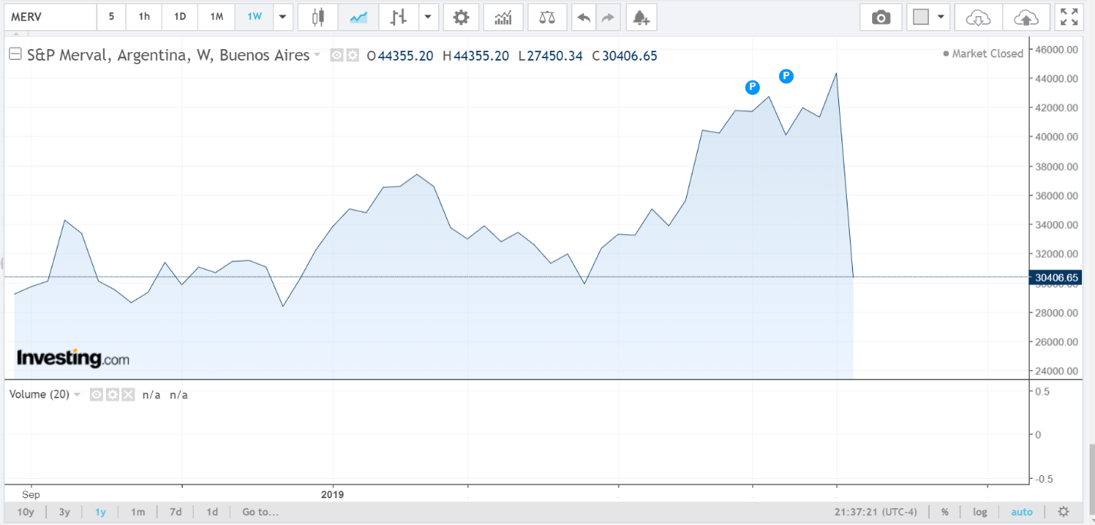

Los primeros 3 días de la semana tras las PASO mostraron una fuerte caída en el mercado doméstico. Si bien es cierto, que puede haber inversores externos que se sientan más “cómodos” con un gobierno como el de Cambiemos, y por ello es posible y aceptable una salida de capitales ante las dudas o el desconocimiento por el supuesto cambio de escenario de negocios. Acá lo sucedido no fue eso, sino que se trató de una maniobra orquestada desde el gobierno nacional. En primer lugar, generaron información falsa a través de encuestas de grupos vinculados al gobierno. Pero lo peor aconteció luego, tras la derrota que sufrieron en las PASO. En el cuadro siguiente se puede observar que los vencimientos de Leliq no fueron absorbidos como normalmente se debiera haber hecho, expandiendo en $160.000 millones la cantidad de dinero en 10.6% en un solo día. Los días subsiguientes el BCRA retomó la absorción de dinero, pero el viernes volvió a dejar sin absorber una suma superior a los $ 97.000 millones, expandiendo de esta forma en más de $188.000 millones la Base Monetaria.

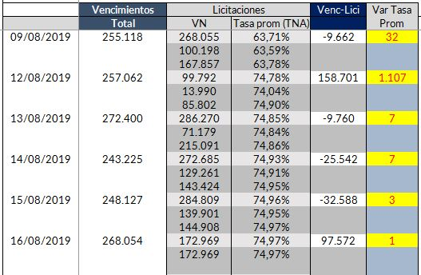

Claramente las expectativas de no mediar importantes (y pertinentes) cambios en materia normativa del Central y Hacienda, son de una fuerte caída en el valor de los activos y otra disparada del tipo de cambio, que suman presión en precios y tensión en el Sistema Bancario que puede verse seriamente afectado.

En ese contexto, el dólar mayorista pasó de $45,4 a $55,75, con ventas del Central de tan solo USD 105 millones el lunes, y USD 150 millones el martes. Por supuesto, con el tipo de cambio continuando su camino ascendente. Asimismo, a raíz de la fuerte turbulencia cambiaria, se comenzaron a retirar algunos depósitos privados en dólares, disminuyendo en USD 730 millones aproximadamente. No obstante, cabe aclarar que el día viernes previo a las elecciones, se había alcanzado un máximo absoluto de los últimos 17 años en los depósitos privados en dólares, motivo por el cual el nivel de depósitos en dólares se mantiene elevado en términos históricos.